2月13日动态

集体活动篇

**科学：《鸡宝宝的一家》**

这是一节知识类分享科学活动。鸡是人类饲养最普遍的家禽。家鸡种类较多，且又公母之分，大小形色都不相同，如：公鸡有鸡冠、羽毛颜色艳丽。公鸡能报晓。母鸡鸡冠较小，颜色多为黄色、褐色等。母鸡会下蛋。它们的叫声也不同，比较容易区分和辨别。本次活动主要通过引导孩子通过对比观察更明确地了解小鸡一家的特征。

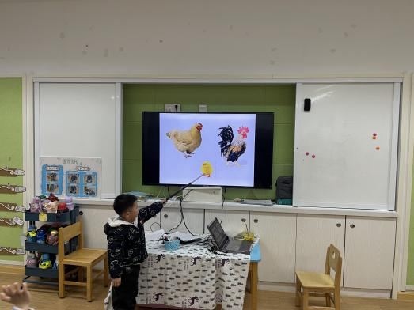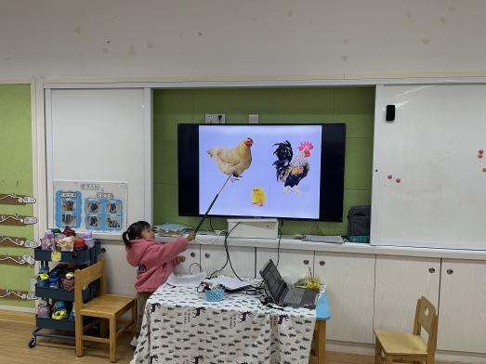

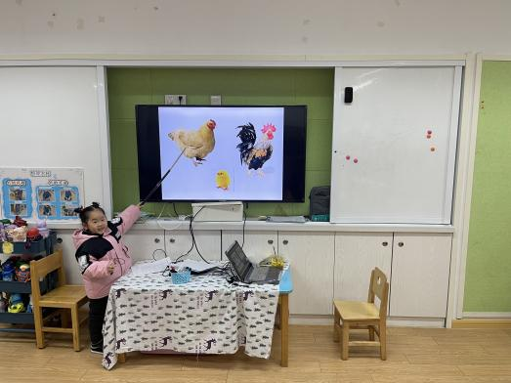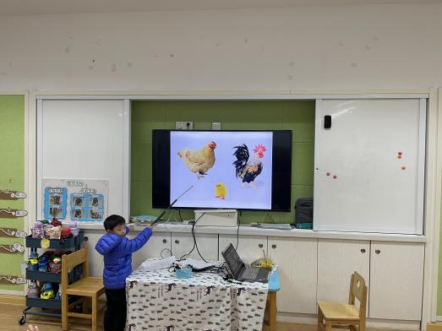

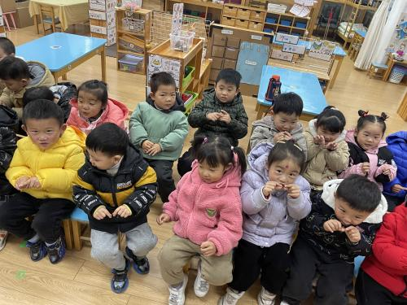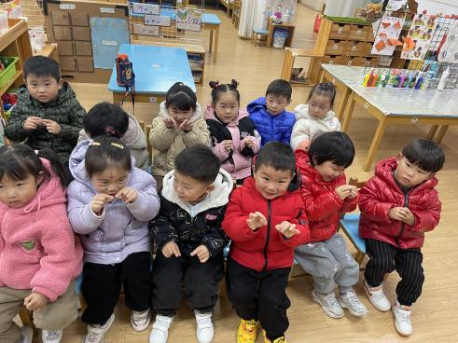

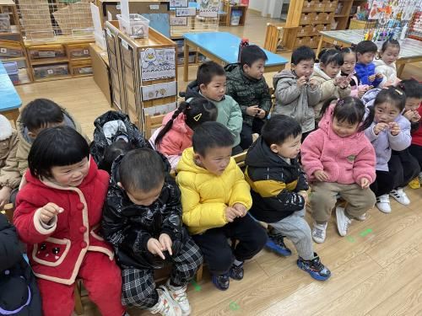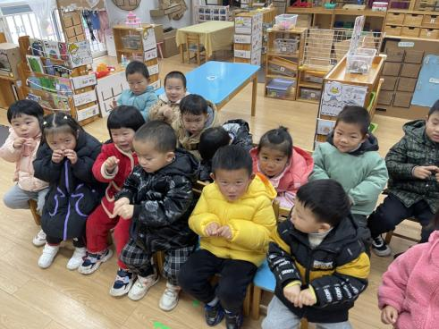

区域游戏篇

今天孩子们在一起进行区域游戏，挑着各自喜欢的玩具进行活动，你一言我一语，瞧！他们玩的多开心啊！

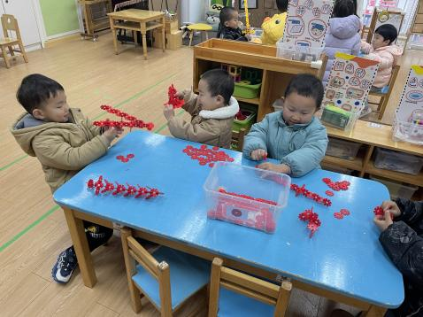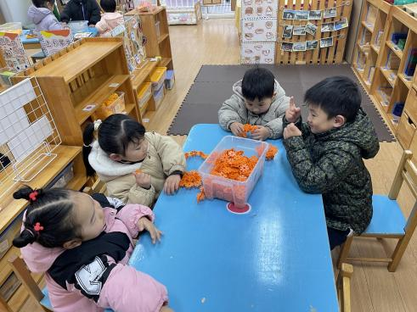

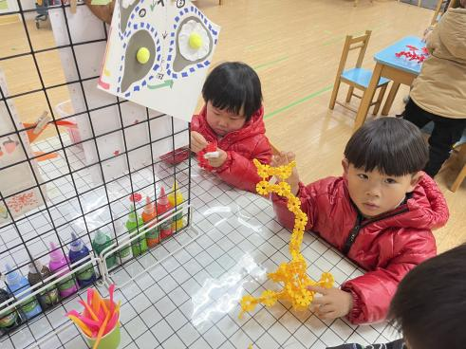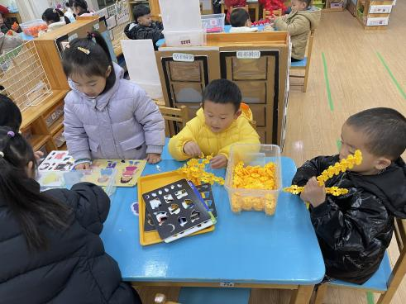

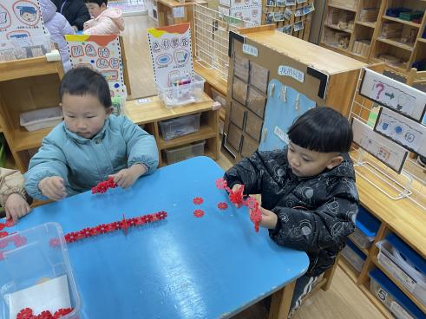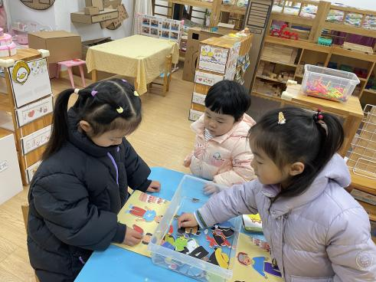

温馨提示

最近天气温差较大，小朋友们容易感冒咳嗽，爸爸妈妈要及时给小朋友添加衣物哦，请假在家休息的小朋友要及时照顾好自己的身体，多喝水哦！

1.请各位家长给小朋友的保温杯里放温水哦！

2.请各位将垫背巾在家给孩子垫好，户外出汗，预防感冒。

3.今天正常开展全托不延时班，请各位安排好工作，按时来接宝贝哦！

